Федеральное государственное бюджетное образовательное учреждение

высшего образования

«Чувашский государственный университет им. И.Н.Ульянова».

Кафедра вычислительной техники.

Предмет: Предмет: WEB-программирование. Основы разработки сайтов.

**Лабораторная работа №4.**

**Работа с объектами. Таймеры.**

Вариант 4.

Выполнил: Васильев Егор Юрьевич

студент группы ИВТ-41-20

Проверила: Первова Н.В.

Чебоксары, 2022.

**Цель:** изучить основы базового языка по работе с объектами и таймерами JavaScript. Получить основные навыки создания и использования объектов для работы с данными в JavaScript.

**Задание**

В файле *countries.js* приведён массив *countries* с информацией о государствах мира и массив *about* с заголовочной информацией к массиву *countries* (см. предыдущую работу).

В качестве **индивидуального задания** на основе лабораторной работы №3 необходимо разработать два объекта, предназначенных для отображения и изменения информации о государствах.

На панель навигации сайта внедрить блок для отображения времени, оставшегося до

конца учебного года (30 июня)



**Описание структуры объектов obj1 и obj2**

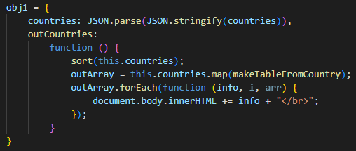

В массив countries при помощи JSON.parse(JSON.stringify(countries)) копируются элементы массива countries. Поле outCountries отвечает за вывод массива countries.

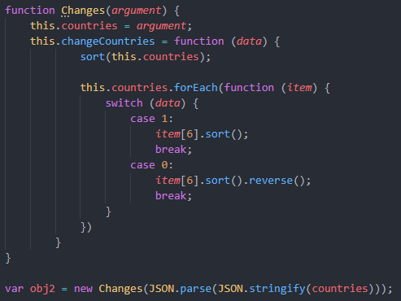

obj2 создается при помощи функции конструктора Changes(). Функция changeCountries() сортирует массив от А до Я при передаче 1 как параметр функции. При передаче 0 происходит сортировка в обратном порядке.

Поле out отвечает за вывод объекта.

**Продемонстрировать «работу» объектов**

а) Вывести информацию о государствах объекта *obj1* с помощью метода *outCountries*;

б) Вывести имеющуюся информацию о государствах объекта *obj2* с помощью метода *outCountries* объекта *obj1*;

в) Изменить данные *obj1.countries* с помощью метода *changeCountries* объекта *obj2*;

г) Отобразить изменения в браузере с помощью метода *outCountries* объекта *obj1*;

д) Показать, как (не)изменились данные поля *countries* объекта *obj2*.

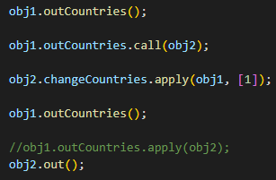

**Таймер**

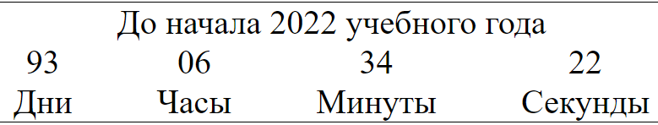

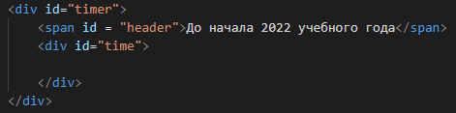

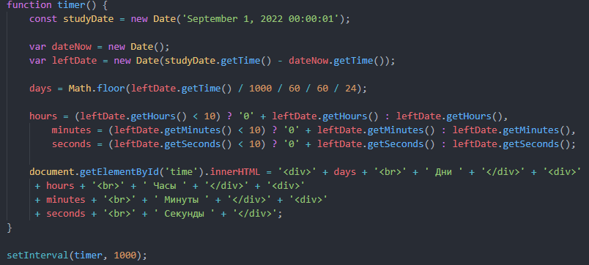

Получаем нужную дату с помощью функции Date(), извлекаем дни, часы, минуты, секунды.

setInterval() используется для обновления таймера и происходит раз в 1 секнду.

**Вывод**: изучил основы базового языка по работе с объектами и таймерами JavaScript. Получил основные навыки создания и использования объектов для работы с данными в JavaScript.